Update Class Quản lý đặt hàng và Quản lý sản phẩm

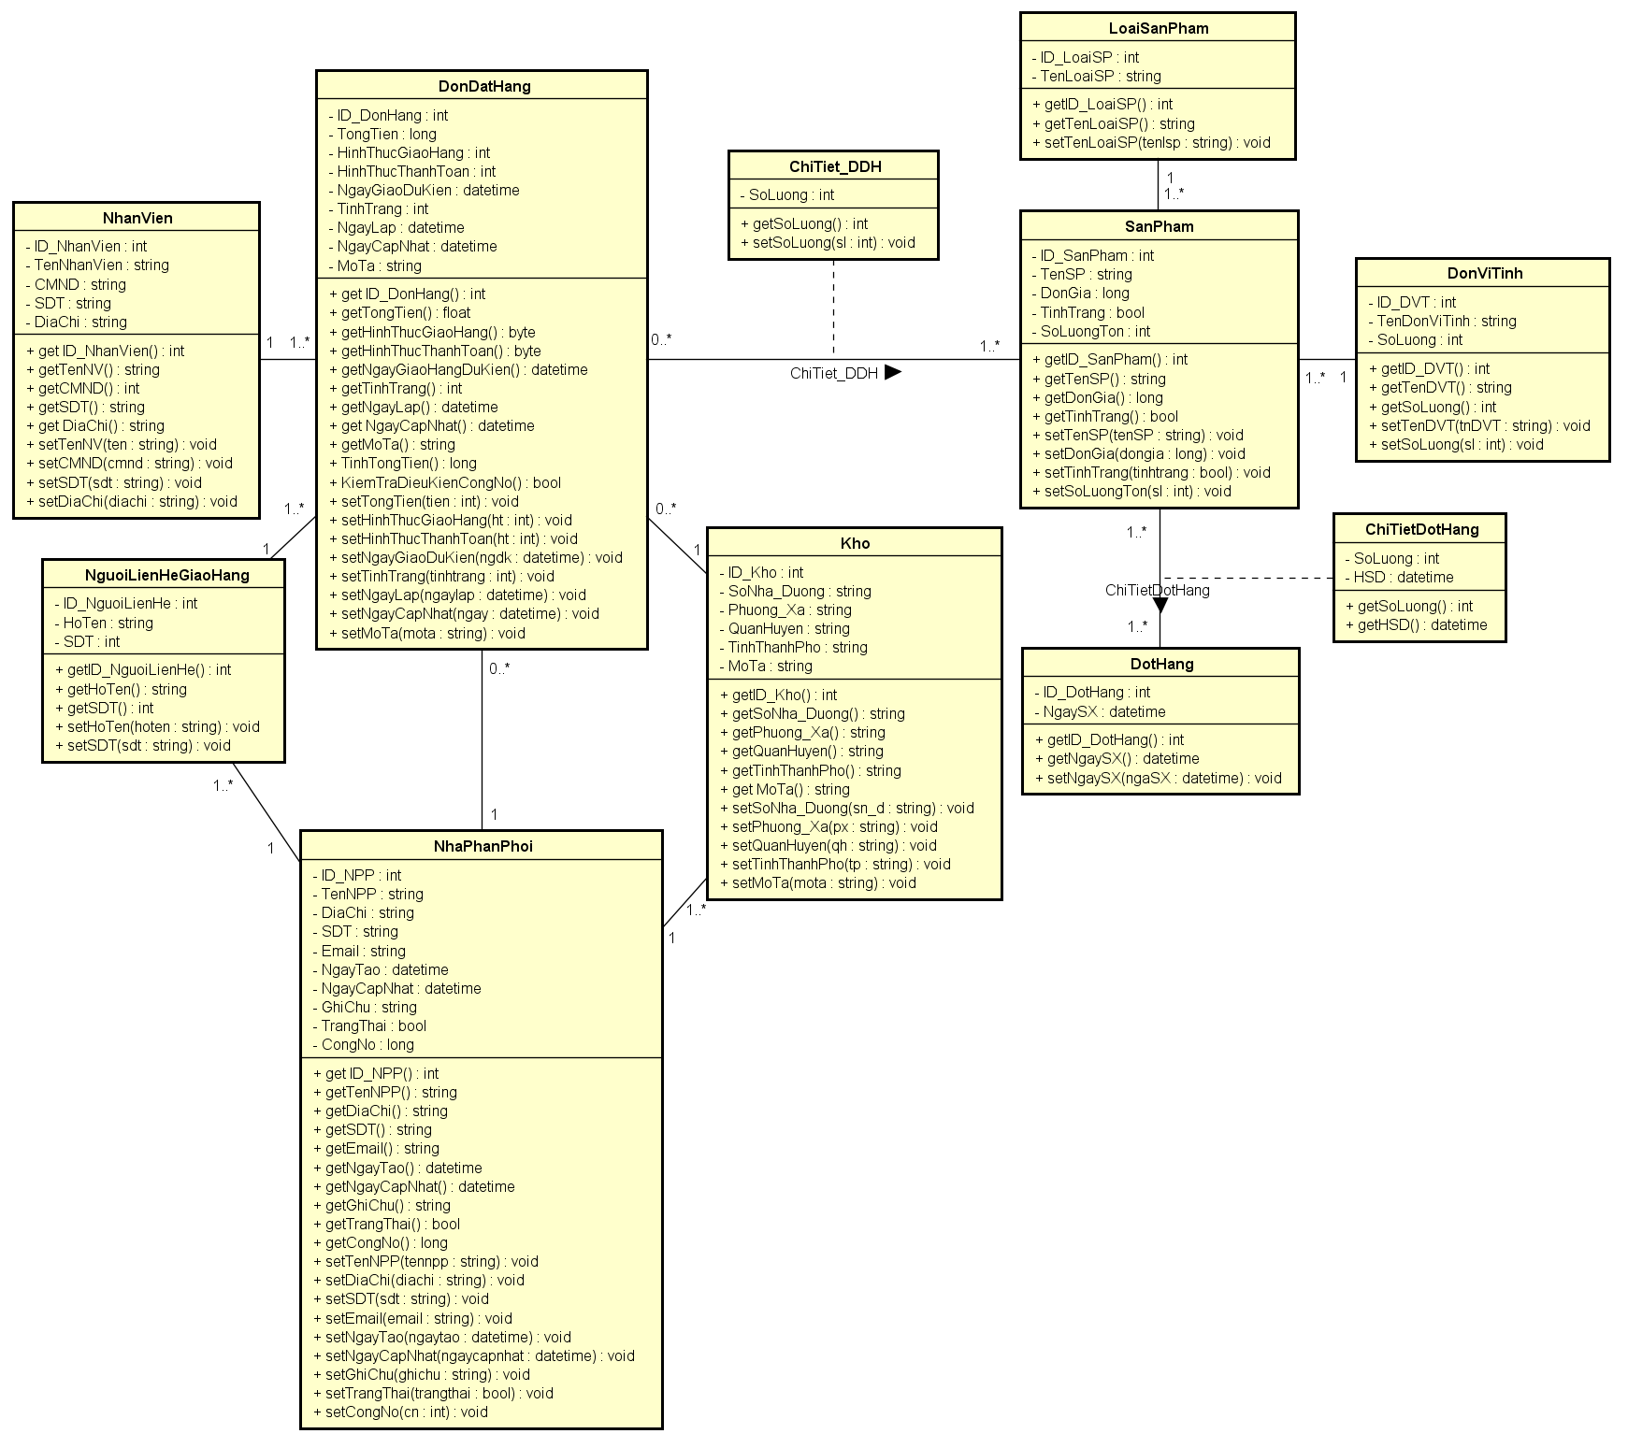

Update bảng ReturnBase, ReturnDetail, Debt, PaySlip, Order, Consignee

|  |  |  |  |  |  |  |
| --- | --- | --- | --- | --- | --- | --- |
| Mã số | | TblPhieuDoiTra | | | | |
| Tham chiếu | | [FR01]- [CLS_10] | | | | |
| Tên bảng | | PhieuDoiTra (ReturnBase) | | | | |
| Danh sách các cột | | | | | | |
| STT | Tên cột | | Kiểu dữ liệu | Phạm vi | Thuộc tính | Ghi chú |
| 1 | ID_PhieuDoiTra (idReturn) | | Int | int | Khóa chính | Mã phiếu đổi trả xác định duy nhất một phiếu đổi trả |
| 2 | TongTienDoiTra (Total) | | money | money |  | Tổng tiền đổi trả sản phẩm |
| 3 | NgayLapPhieu (DateCreate) | | datetime | datetime |  | Ngày lập phiếu đổi trả sản phẩm |
| 4 | HinhThuc (ModeOfReturn) | | bit | bit |  | Ghi nhận hình thức phiếu đổi trả là đổi hay trả sản phẩm (0:đổi, 1:trả) |
| 5 | NPP (idDistributor) | | int | int | Khóa ngoại | Mã nhà phân phối được đổi trả sản phẩm |
| 6 | Kho (idStorage) | | int | int | Khóa ngoại | Mã kho của nhà phân phối để đổi trả sản phẩm |
| 7 | NhanVien (idStaff) | | int | int | Khóa ngoại | Mã nhân viên lập phiếu đổi trả |
| 8 | ID_DonYCDT (idReturnRequest) | | int | int | Khóa ngoại | Mã đơn yêu cầu đổi trả |

|  |  |  |  |  |  |  |
| --- | --- | --- | --- | --- | --- | --- |
| Mã số | | TblCTPhieuDoiTra | | | | |
| Tham chiếu | | [FRA01]- [CLS_11] | | | | |
| Tên bảng | | CTPhieuDoiTra (ReturnDetail) | | | | |
| Danh sách các cột | | | | | | |
| STT | Tên cột | | Kiểu dữ liệu | Phạm vi | Thuộc tính | Ghi chú |
| 1 | ID_PhieuDoiTra (idReturn) | | int | int | Khóa ngoại  Khóa chính | Mã phiếu đổi trả xác định duy nhất một phiếu đổi trả |
| 2 | ID_SanPham (idProduct) | | int | int | Khóa ngoại  Khóa chính | Mã sản phẩm xác định duy nhất một sản phẩm |
| 3 | SoLuong (Quantity) | | int | Int, >0 |  | Số lượng sản phẩm được đổi trả |
| 4 | TienSPDoiTra (ProductMoneyRefunding) | | money | money |  | Tiền của mỗi sản phẩm đổi trả ứng với số lượng |

|  |  |  |  |  |  |  |
| --- | --- | --- | --- | --- | --- | --- |
| Mã số | | TblPhieuCongNo | | | | |
| Tham chiếu | | [FRA01]- [CLS_17] | | | | |
| Tên bảng | | PhieuCongNo (Debt) | | | | |
| Danh sách các cột | | | | | | |
| STT | Tên cột | | Kiểu dữ liệu | Phạm vi | Thuộc tính | Ghi chú |
| 1 | ID_PCN (idDebt) | | int | int | Khóa chính | Mã phiếu công nợ định duy nhất một phiếu công nợ |
| 2 | TienTraCN (Purchase) | | money | money |  | Số tiền trả công nợ |
| 3 | NgayLapPhieu (CreatedDate) | | datetime | datetime |  | Ngày lập phiếu công nợ |
| 4 | NPP (idDistributor) | | int | int | Khóa ngoại | Mã nhà phân phối trả công nợ |
| 5 | NhanVien (idStaff) | | int | int | Khóa ngoại | Mã nhân viên lập phiếu công nợ |

|  |  |  |  |  |  |  |
| --- | --- | --- | --- | --- | --- | --- |
| Mã số | | TblPhieuChi | | | | |
| Tham chiếu | | [FRA01]- [CLS_12] | | | | |
| Tên bảng | | PhieuChi (PaySlip) | | | | |
| Danh sách các cột | | | | | | |
| STT | Tên cột | | Kiểu dữ liệu | Phạm vi | Thuộc tính | Ghi chú |
| 1 | ID_PhieuChi (idPaySlip) | | int | int | Khóa chính | Mã phiếu chi xác định duy nhất một phiếu chi |
| 2 | TienChiTra (AmountSpent) | | money | money |  | Số tiền chi trả |
| 3 | LyDoChi (SpendingReasons) | | nvarchar | 200 |  | Lý do chi trả |
| 4 | NgayLapPhieu (CreatedDate) | | datetime | Datetime |  | Ngày lập phiếu chi |
| 5 | NPP (idDistributor) | | int | int | Khóa ngoại | Mã nhà phân phối được chi trả |
| 6 | NhanVien (idStaff) | | int | int | Khóa ngoại | Mã nhân viên lập phiếu chi |

|  |  |  |  |  |  |  |
| --- | --- | --- | --- | --- | --- | --- |
| Mã số | | TblDonDatHang | | | | |
| Tham chiếu | | [FR01]- [CLS_21] | | | | |
| Tên bảng | | DonDatHang (Order) | | | | |
| Danh sách các cột | | | | | | |
| STT | Tên cột | | Kiểu dữ liệu | Phạm vi | Thuộc tính | Ghi chú |
| 1 | ID_DonHang (idOrder) | | int | int | Khóa chính | Mã đơn hàng xác định duy nhất một đơn hàng |
| 2 | TongTien (Total) | | Money | money |  | Tổng tiền của đơn hàng |
| 3 | HinhThucGiaoHang (DeliveryType) | | bit | bit |  | 0: tự túc  1: vinamilk giao |
| 4 | HinhThucThanhToan (PaymentType) | | bit | bit |  | 0: tiền mặt  1: thẻ |
| 5 | NgayGiaoDuKien (EstimateDateOfDelivery) | | datetime | datetime |  | Ngày giao hàng dự kiến |
| 6 | TinhTrang (Statuses) | | tinyint | 0..3 |  | 0: chưa duyệt  1: đã duyệt  2: không duyệt  3: đã giao |
| 7 | NgayLap (CreatedDate) | | datetime | datetime |  | Ngày lập đơn đặt hàng |
| 8 | NgayCapNhat (UpdatedDate) | | datetime | datetime |  | Ngày cập nhật đơn đặt hàng |
| 9 | ID_NPP (idDistributor) | | int | int | Khóa ngoại | Mã của nhà phân phối |
| 10 | ID_NguoiLienHe (idConsignee) | | int | int | Khóa ngoại | Mã của người liên hệ đặt hàng |
| 11 | ID_NguoiDung (idUser) | | int | int | Khóa ngoại | Mã của nhà phân phối/nhân viên lập đơn đặt hàng |
| 12 | MoTa (Descriptions) | | nvarchar | 100 |  | Mô tả ghi lại những lý do không duyệt đơn đặt hàng |

|  |  |  |  |  |  |  |
| --- | --- | --- | --- | --- | --- | --- |
| Mã số | | TblNguoiLienHeGiaoHang | | | | |
| Tham chiếu | | [FR01]- [CLS_23] | | | | |
| Tên bảng | | NguoiLienHeGiaoHang (Consignee) | | | | |
| Danh sách các cột | | | | | | |
| STT | Tên cột | | Kiểu dữ liệu | Phạm vi | Thuộc tính | Ghi chú |
| 1 | ID_NguoiLienHe (idConsignee) | | int | int | Khóa chính | Mã người liên hệ xác định duy nhất người liên hệ của một đơn hàng |
| 2 | HoTen (Name) | | nvarchar | 100 |  | Họ tên người liên hệ giao hàng |
| 3 | SDT (PhoneNumber) | | varchar | 20 |  | Số điện thoại người liên hệ giao hàng |
| 4 | ID_NPP (idDistributor) | | int | int | Khóa ngoại | Mã nhà phân phối, nơi người liên hệ làm việc |